HW4 學號:B05605030系級:森林二 姓名:郭玟妍

第一題

1. 分別印出sGood+i還有sBad，sGood+i可以被正常印出，但是sBad會有溢位的狀況。sGood跟sBad的型態都是short，但是i的型態是int，所以sGood+i會被轉換成int的型態，sBad則是被指定為short，所以會產生溢位的狀況。
2. 宣告陣列的時候裡面不適合放變數，因為標準的C++語法並不支援這個，只有特定的狀況下才有可能對，例如Dev C++會自動轉成動態記憶體配置。標準的語法應該要使用動態記憶體配置。

第二題

(a)印出

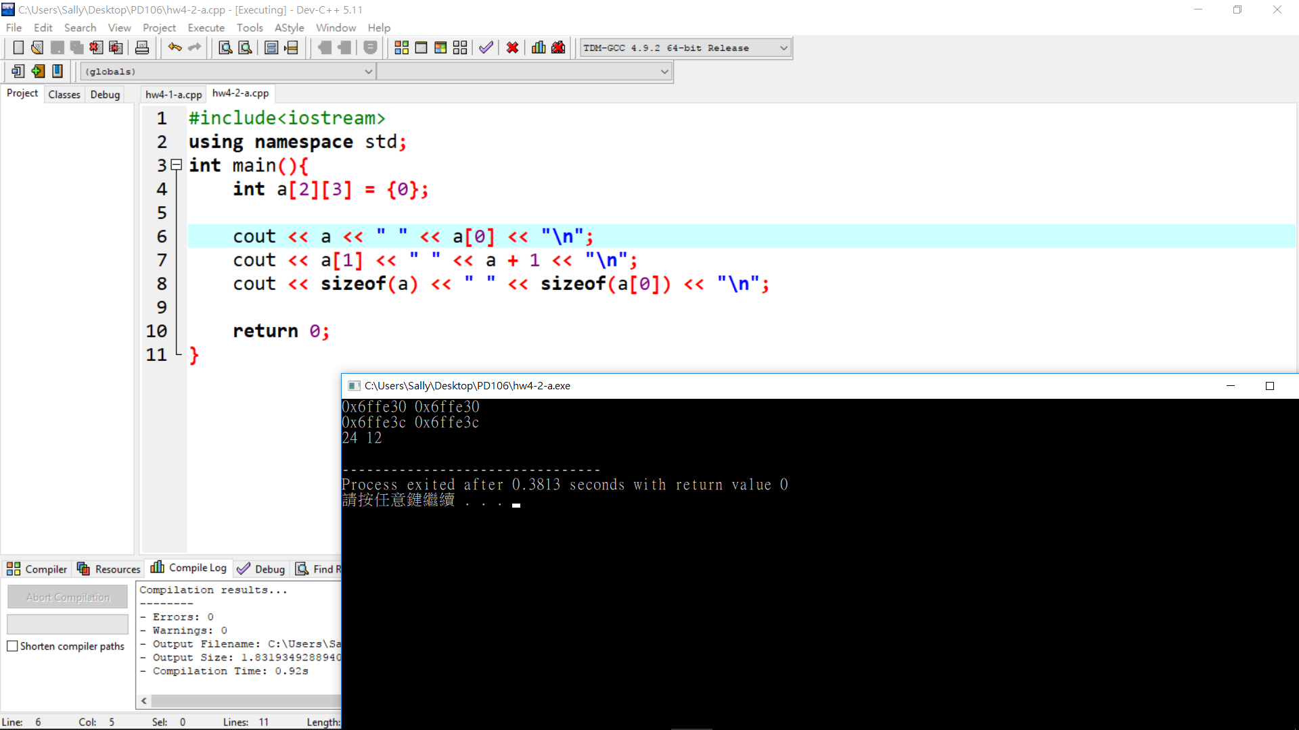

由左至右上至下分別是 a、 a[0]、 a[1]、 a + 1、 sizeof(a)、 sizeof(a[0])。

|  |  |  |  |
| --- | --- | --- | --- |
| a | a [0][0]的位址 | a [0] | a [0][0]的位址 |
| a [1] | a [1][0]的位址 | a+1 | a 加上一個單位之後的位址，代表a [1][0]的位址 |
| sizeof(a) | 陣列a的大小，陣列a有2*3個int，所以2*3*4 = 24 | sizeof(a[0]) | 陣列a[0]的大小，包含a[0][0]、a[0][1]、a[0][2]，三個int，所以3*4 = 12 |

(b)因為編號代表的是從原本的位址所以偏移的單位數，因為第一個的位址跟原本變數的位址一樣，所以是零，意即如果有一個一維陣列a，印出a跟a[0]的位址是一樣的。